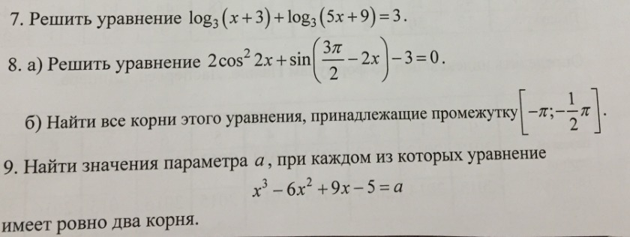
$$log₃(\left(x+3\right)*\left(5x+9\right)=log₃27.$$
$$5x^{2}+15x+9x+27=27.$$
$$5x^{2}+24x=0.$$
$$x\left(5x+24\right)=0.$$
$x$₁=0, $x₂=-\frac{24}{5}= -4,8.$

а) На основании формулы приведения тригонометрических функций:

$$\sin\left(\frac{3π}{2}-2x\right)=-\cos{2x.}$$

Сделав замену $\cos{2x=t}$, получаем квадратное уравнение:

$$2t^{2}-t-3=0.$$

Квадратное уравнение, решаем относительно t:

Ищем дискриминант:

D=(-1)^2-4*2*(-3)=1-4*2*(-3)=1-8*(-3)=1-(-8*3)=1-(-24)=1+24=25;

Дискриминант больше 0, уравнение имеет 2 корня:

t₁ = (√25-(-1))/(2*2) = (5-(-1))/(2*2) = (5+1)/(2*2) = 6/(2*2)= 6/4 = 1,5;

t₂ = (-√25-(-1))/(2*2) = (-5-(-1))/(2*2) = (-5+1)/(2*2) = -4/(2*2) = -4/4 = -1.

Первый корень отбрасываем: |$\cos{2x}$| ≤ 1.

Обратная замена: $\cos{2x=-1.}$

$$2x=π+2πk, k ϵ Z.$$

$$x=\frac{π}{2}+πk, k ϵ Z.$$

б) на заданном промежутке только один корень при к = -1, х = -π/2.

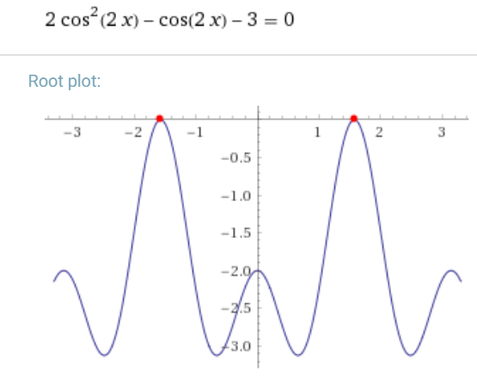
Находим производную:
$3x^{2}-12x+9$ и приравниваем её нулю:
$3x^{2}-12x+9=0$или, сократив на 3: $x^{2}-4x+3=0.$
Квадратное уравнение, решаем относительно x:
Ищем дискриминант:
D=(-4)^2-4*1*3=16-4*3=16-12=4;
Дискриминант больше 0, уравнение имеет 2 корня:
x₁=(√4-(-4))/(2*1)=(2-(-4))/2=(2+4)/2=6/2=3;
x₂=(-√4-(-4))/(2*1)=(-2-(-4))/2=(-2+4)/2=2/2=1.
Подставим эти значения в заданное выражение и приравняем свободному члену:
27 – 54 + 27 = 5 + а.
а = -5.
1 – 6 + 9 = 5 + а.
а = -1.
График функции при а = -5:
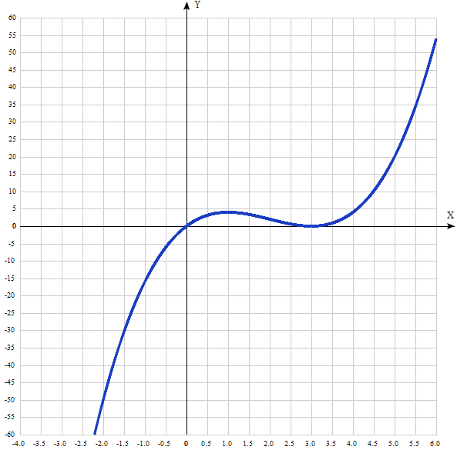
Как видно, функция имеет 2 нуля при х = 0 и х = 3.

